HOJA TECNICA DEL PRODUCTO

G

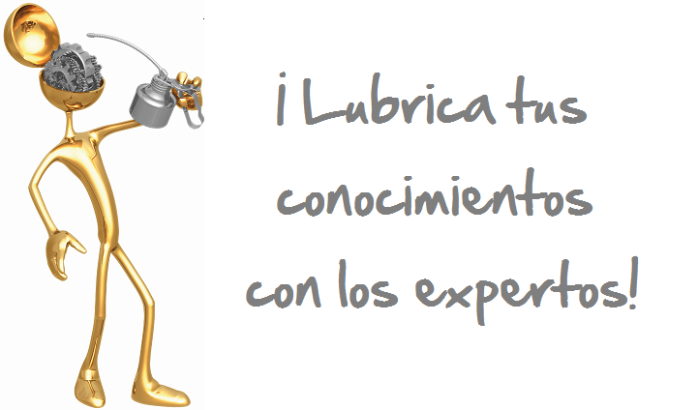

S-NT-HO 40
ACEITE HIDRÁULICO NO-TOXICO
DESCRIPCION DEL PRODUCTO

S-NT-HO 40 cumple con todos los requisitos de la FDA para calificar como un aceite mineral blanco (FDA Regulación 21 CFR 172.878) y significa que el fluido puede ser usado en lubricantes con contacto incidental con el alimento como se especifica en 21 CFR 178.3570. Esta regulación califica al lubricante como un candidato para la calificación NSF de H-1 para contacto incidental con el alimento en plantas de carne y pollos. Los aditivos usados en formular el S-NT-HO 40 también cumplen todos los requisitos bajo la Regulación 21 CFR 178.3570.

S-NT-HO 40 es una mezcla especial de fluidos U.S.P. no-tóxicos, anti-desgaste, anti-fugas, altamente refinados, color blanco agua tratados con compuestos sintéticos para producir fluidos hidráulicos de película estable y resistente que sobrepasan los más altos estándares de pureza.

S-NT-HO 40 ofrece una protección superior contra la corrosión, engrosado del hule, formación de espuma y exhibe excelentes características de demulsibilidad del agua. S-NT-HO 40 contiene un nuevo aditivo no-toxico anti-fugas para cerrar las fugas a un mínimo absoluto.


CARACTERISTICAS TIPICAS

Grado ISO de Viscosidad 150 ASTM D-2422
Grado SAE de Viscosidad 40 SAE J-400
Viscosidad cSt @ 100˚C 17 ASTM D- 445
@ 40˚C 150
Índice de Viscosidad 122 ASTM D-2270
Punto de Fluidez ˚C (˚F) -34 (-30) ASTM D- 97
Punto de Ignición ˚C (˚F) 249 (480) ASTM D- 92
Punto de Llama ˚C (˚F) 254 (490) ASTM D- 92
Secuencia de Espuma I, II, III Pasa ASTM D- 892
Demulsibilidad, 54.4˚C (140˚F) 40/40/0 (15) ASTM D-1401
Corrosión al Cobre
121˚C (250˚F), 3 hrs. 1a ASTM D- 130
Prevención de Herrumbre Pasa ASTM D- 665A&B
Clasificación NSF H-1 Reg #138860
Apariencia Claro, Pegajoso
PIN # 10540

PARA ORDENAR o POR INFORMACION ADICIONAL



